JEUDI 9 AVRIL
à réaliser à l’ordinateur si cela vous arrange.
1) Remplace les adjectifs en gras par des compléments du nom ayant le même sens :
Exemple : Le climat estival est mon préféré→ Le climat d'été est mon préféré.
a) C'était l'heure de sa promenade matinale.
……………………………………………….……………………………………
b) Je n'avais jamais vu ces papillons nocturnes.
…………………………………………………..…………………………….…
c) Vous visiterez un château moyenâgeux.
…………………………………………………………………………..………
d) Verrons-nous les appartements royaux ?
…………………………………………………………………………….……
e) Elle est en train de faire de la crème vanillée.
………………………………………………………………………….………

2) Complète les noms en gras avec un complément du nom :
a) Un homme ……………………………. approche.
b) La porte …………………………..est fermée
c) Le chien ……………………………………… aboie.
d) Tu regardes par la fenêtre …………………………………….
e) Un bruit …………………………………….retentit.
f) Une assiette ……………………………….est tombée.
Le Petit Poucet (p22 à 25)
Réponds aux questions par une phrase :
- Relève le sentiment humain que le Petit Poucet espère de la part de l’ogre.
………………………………………………………………………….
- Explique comment le Petit Poucet parvient à sauver sa vie et celle de ses frères
………………………………………………………………………….
………………………………………………………………………….

A partir d’un hexagone
à faire directement sur une feuille blanche
1. Je reporte 6 fois le rayon du cercle sur celui-ci. | 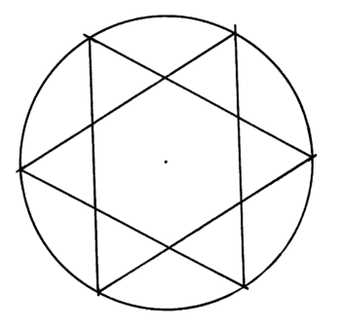  2. Je peux dessiner une étoile à six branches.
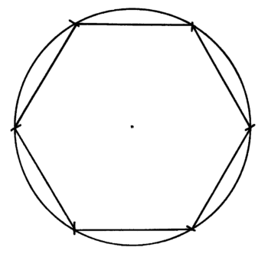  2. Ou bien je peux tracer un hexagone. | 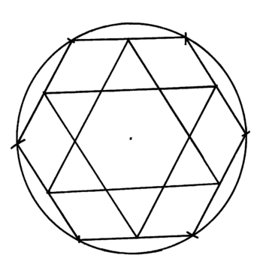  3. A partir de l’hexagone, je relie les milieux des côtés.
4. Je relie ensuite les angles opposés. | 5. Je colorie les losanges orientés dans la même direction.

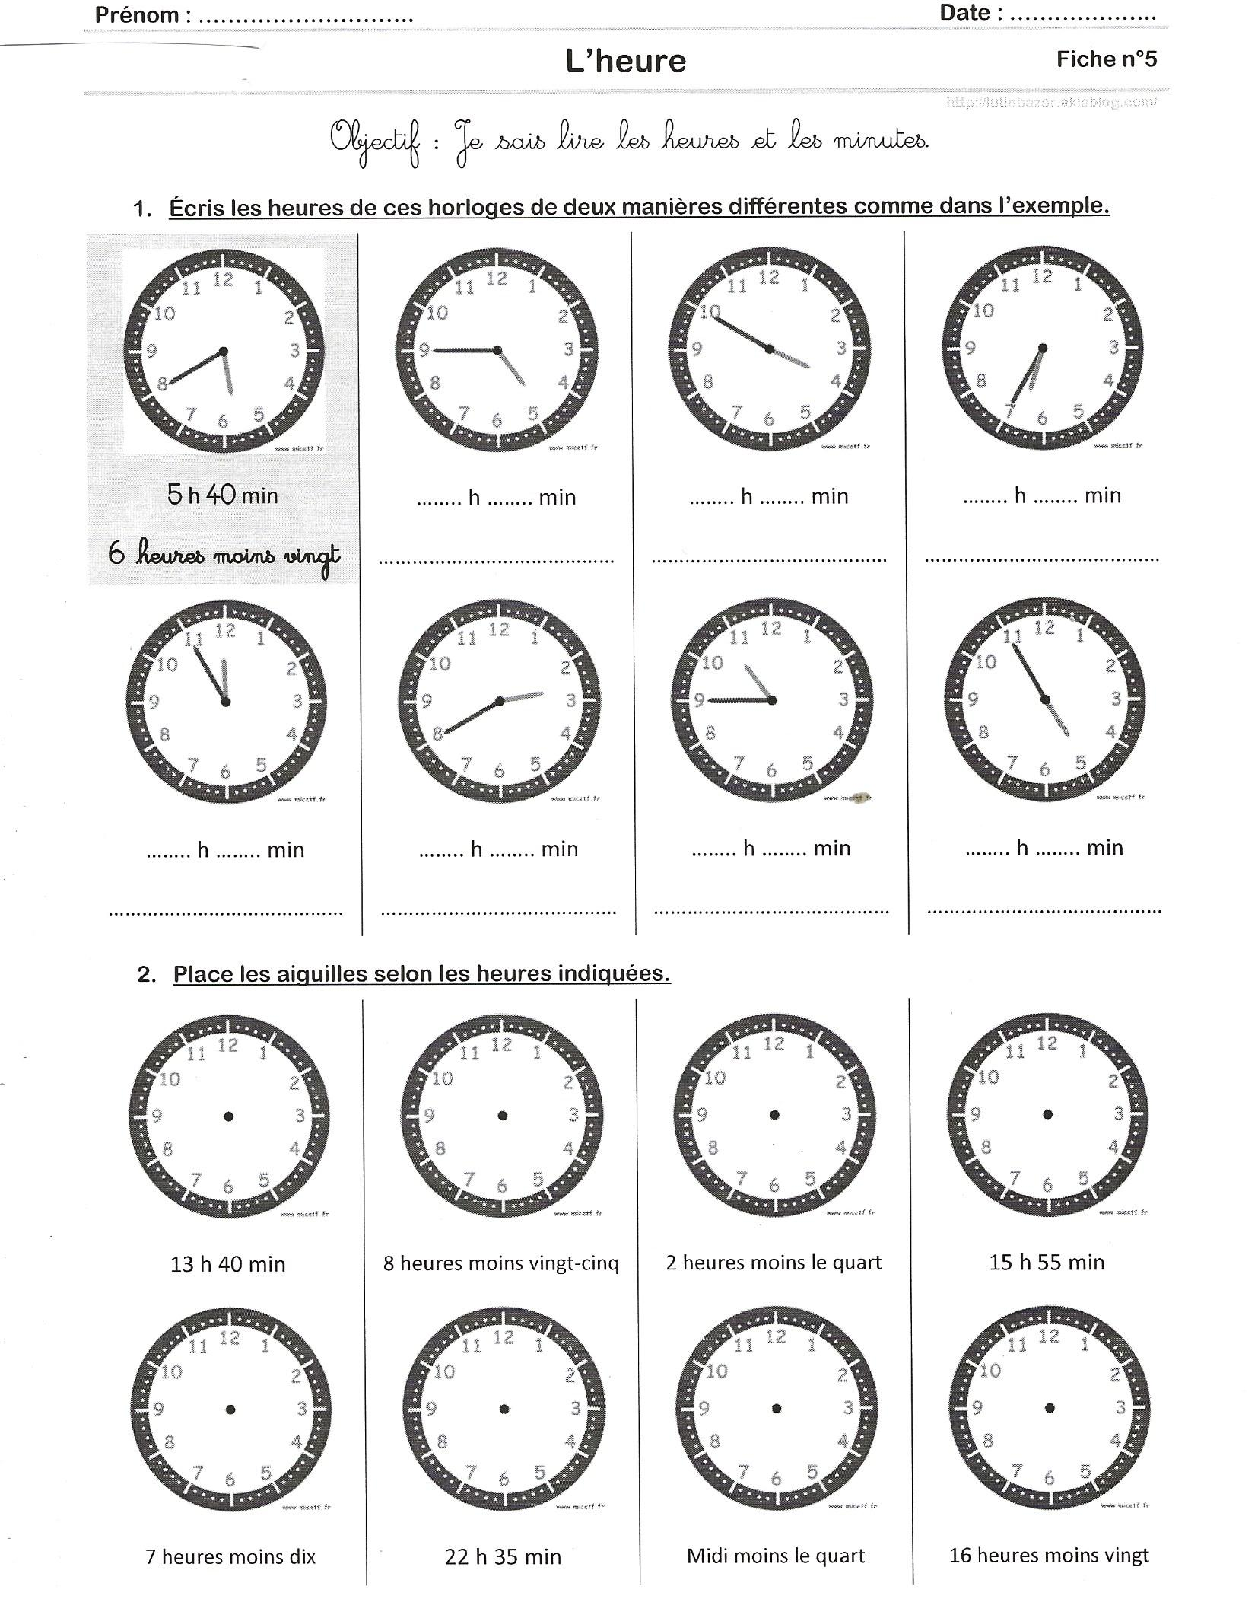
Pose et effectue : 805 x 73=
à réaliser à l’ordinateur si cela vous arrange. Il faudra alors insérer une zone de texte (plus difficile)

